Приобретение права использования НМА (покупка программы)
Пример
Организация ООО "Нейминг" приобретает компьютерную программу "1С:Управление торговлей 8" у организации ООО "1С:Неолаб". Стоимость программы 14 500,00 руб. НДС не облагается. Предоплата составляет 100%. Организация-покупатель установила срок использования данной программы 3 года.
№ | Дата | Операция | Дт | Кт | Сумма | Документ 1С  Создать на основании | Пакет документов  Входящий Исходящий  Внутренний
1 | Оплата поставщику
1.1 | 01.07.15 | Составление платежного поручения на оплату поставщику | --- | --- | 14 500,00 | Платежное поручение | Платежное поручение
1.2 | 01.07.15 | Регистрация оплаты поставщику | 60.02 | 51 | 14 500,00 | Списание с расчетного счета  Платежное поручение | Банковская выписка
2 | Учет расходов на покупку программы
2.1 | 06.07.15 | Учет расходов на покупкупрограммы | 97.21 | 60.01 | 14 500,00 | Поступление (акт, накладная) | Акт на передачу прав
2.2 | 06.07.15 | Зачет аванса | 60.01 | 60.02 | 14 500,00 | Поступление (акт, накладная) | Акт на передачу прав
3 | Включение части расходов в текущем месяце
3.1 | 31.07.15 | Включение части расходов в текущем месяце | 44.01 | 97.21 | 337,81 | Регламентная операция | Справка-расчет списание расходов будущих периодов

1. Оплата поставщику
Для выполнения операций: 1.1 "Составление платежного поручения на оплату поставщику"; 1.2 "Регистрация оплаты поставщику" (см. таблицу примера) - необходимо вначале создать документ Платежное поручение, затем на основании этого документа ввести документ "Списание с расчетного счета". В результате проведения документа "Списание с расчетного счета" будут сформированы соответствующие проводки.
Если платежные поручения создаются в программе "Клиент-банк", то в "1С:Бухгалтерии 8" создавать их необязательно. В этом случае вводится только документ "Списание с расчетного счета", который формирует необходимые проводки. Документ "Списание с расчетного счета" можно создать вручную или на основании выгрузки из других внешних программ (например, "Клиент-банк").
Создание документа "Платежное поручение" (рис. 1):
- Вызов из меню: Банк и касса - Банк - Платежные поручения.
- Кнопка Создать.
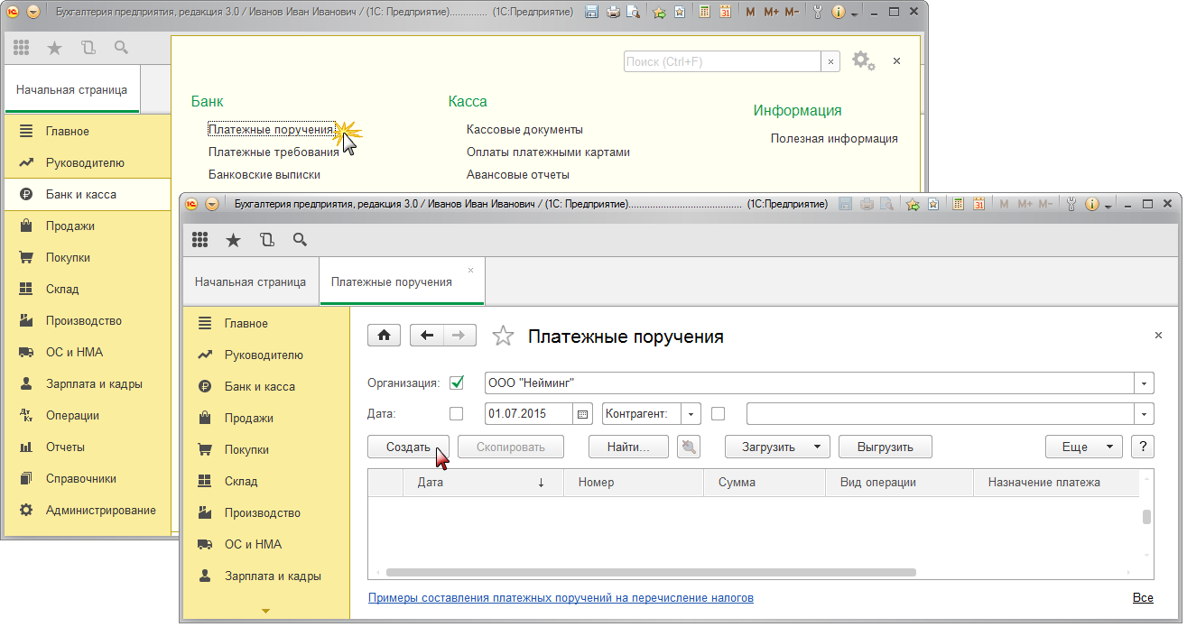
Рис. 1
Заполнение документа "Платежное поручение" (рис. 2):
- При нажатии на гиперссылку Повторять платеж? появляется форма "Повторять платеж", в ней вы можете установить дату напоминания об очередном платеже и регулярность напоминаний. Эта функция полезна при регулярных платежах, например, за коммунальные услуги, связь, аренду, Интернет и пр. Напоминания отражаются в списке задач бухгалтера на рабочем столе. Из списка задач бухгалтера можно быстро создать новое платежное поручение.
- В поле Вид операции выберите "Оплата поставщику".
- В поле от укажите дату составления платежного поручения.
- В поле Получатель выберите получателя денежных средств из справочника "Контрагенты". Поле Договор заполняется по умолчанию. В нашем примере выбираем вид договора С поставщиком (рис. 8).
- В поле Счет получателя выберите банковский счет контрагента, на который перечисляются денежные средства.
- В поле Статья ДДС необходимо выбрать соответствующую статью.
- В поле Вид платежа указывается из списка "Срочно", "Телеграфом", "Почтой" или "Не указывается". Если платежный документ формируется в электронном виде, то реквизит указывается в виде кода, установленного банком. В форме платежного документа значение реквизита можно выбрать из списка или ввести произвольное (установленное банком) значение вручную.
- В поле Договор выберите договор с поставщиком.
- В поле Очередность платежа выберите соответствующую очередность.
- В поле Сумма платежа введите сумму оплаты.
- В поле Ставка НДС выберите ставку НДС, в нашем примере - 18%.
- В поле Идентификатор платежа указывается уникальный идентификатор платежа в случаях его присвоения получателем средств (п. 1.21.1 Положения № 383-П).
- В поле Назначение платежа введите текст назначения платежа.
- Установите флажок Оплачено и щелкните по ссылке Ввести документ списания с расчетного счета. При этом появляется документ "Списание с расчетного счета", в котором все поля заполнены по умолчанию из документа-основания (рис. 3). Снимите флажок Подтверждено выпиской банка, т.к. списание денежных средств с расчетного счета еще не произошло. При сохранении документа "Списание с расчетного счета" проводки не формируются. Данный флажок устанавливается в момент регистрации банковской выписки (см. ниже).
- Для вызова печатного бланка платежного поручения можно использовать кнопку Платежное поручение.
- Кнопка Провести и закрыть.
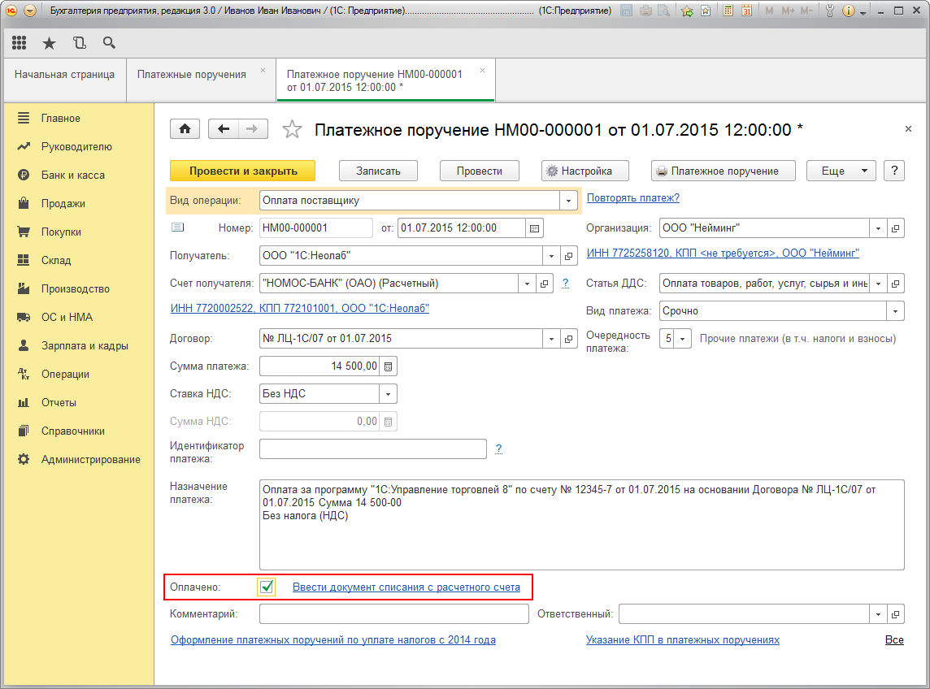
Рис. 2
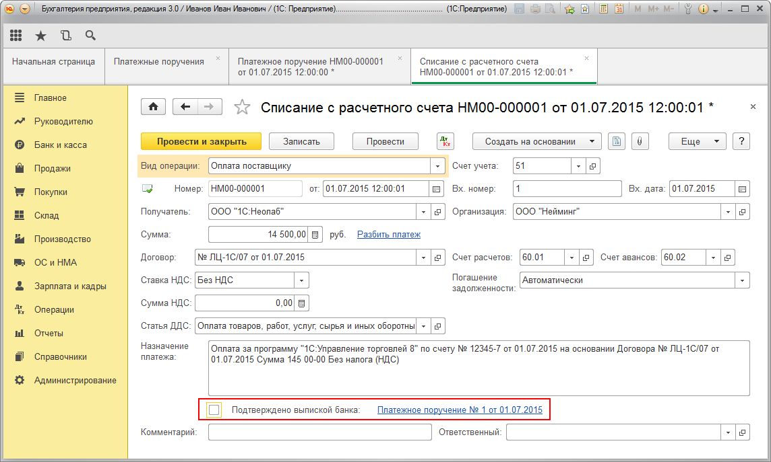
Рис. 3
После получения выписки банка, в которой зафиксировано списание денежных средств с расчетного счета, необходимо подтвердить ранее созданный документ "Списание с расчетного счета" для формирования проводок.
Подтверждение документа "Списание с расчетного счета" (рис. 4):
- Вызовите из меню: Банк и касса - Банк - Банковские выписки.
- Откройте документ Списание с расчетного счета (не проведен).
- Установите флажок Подтверждено выпиской банка.
- Нажмите кнопку Провести для проведения документа.
Формировать выписку банка можно несколькими способами. Об этом более подробно читайте в статье "Формирование выписки банка".
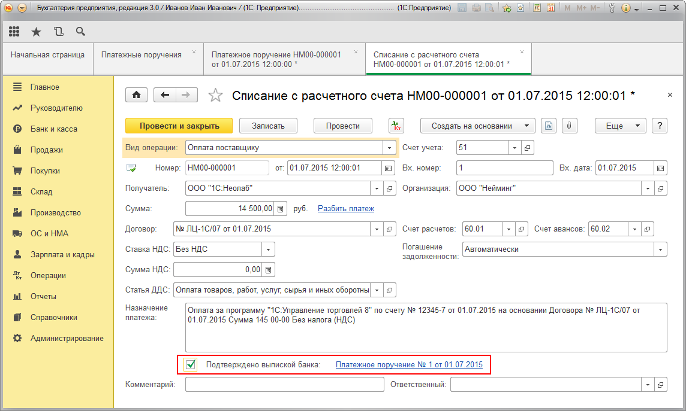
Рис. 4
Результат проведения документа "Списание с расчетного счета" (рис. 5):
Для просмотра проводок нажмите кнопку Показать проводки и другие движения документа .
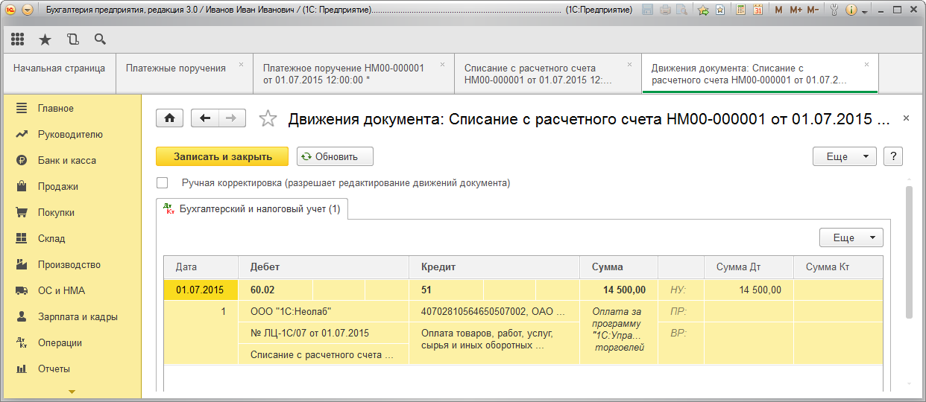
Рис. 5
Запись выполняется по дебету счета 60.02, т.к. по условиям примера производится 100% предварительная оплата продавцу компьютерной программы.
<<- вернуться к таблице примера

2. Учет расходов на покупку программы
Для выполнения операций: 2.1 "Учет расходов на покупку программы"; 2.2 "Зачет аванса" (см. таблицу примера) - необходимо создать документ Поступление (акт, накладная). В результате проведения этого документа будут сформированы соответствующие проводки.
Создание документа "Поступление (акт, накладная)" (рис. 6):
- Вызовите из меню: Покупки - Покупки - Поступление (акты, накладные).
- Нажмите кнопку Поступление .
- Выберите вид операции документа Услуги (акт).
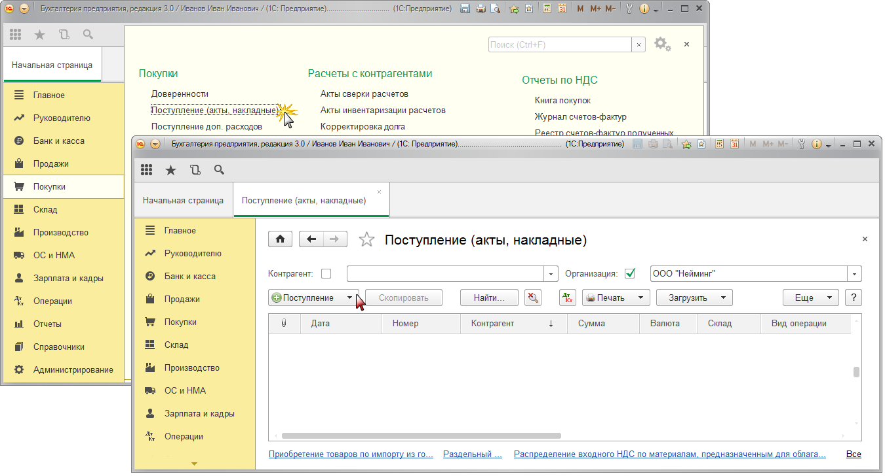
Рис. 6
Заполнение шапки документа "Поступление (акт, накладная)" (рис. 7):
- В поле Акт № введите номер документа поступления.
- В поле от введите дату документа поступления.
- В поле Контрагент выберите поставщика из справочника "Контрагенты".
- В поле Договор выберите договор с поставщиком. Внимание! В окне выбора договора отображаются только те договоры, которые имеют вид договора С поставщиком. Флажок Поставщик по договору предъявляет НДСнеобходимо снять (см. рис. 8).
- Нажав гиперссылку Расчеты, можно изменить счета расчетов с контрагентами и правила зачета аванса. Как правило, данные реквизиты заполняются автоматически, но все же советуем убедиться, что все заполнено верно.
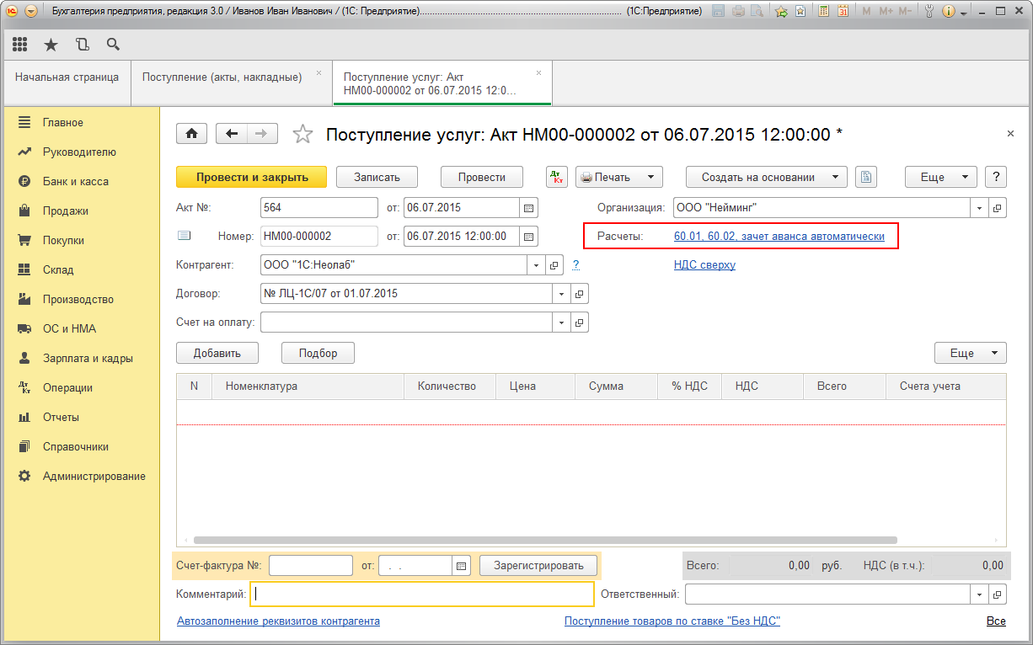
Рис. 7
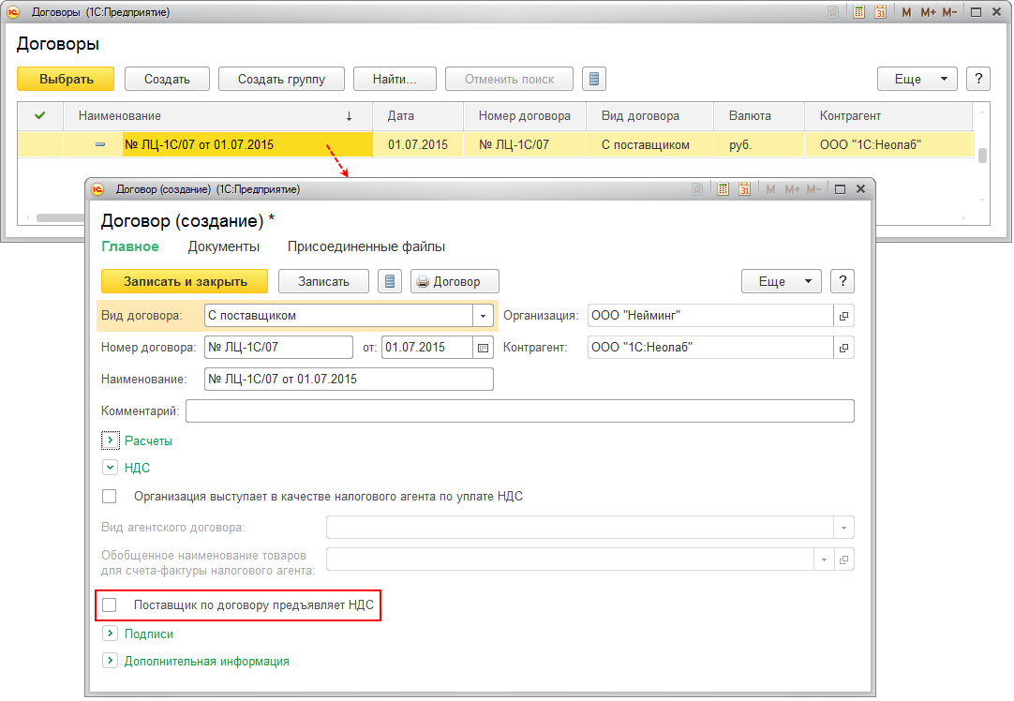
Рис. 8
Заполнение документа "Поступление (акт, накладная)" (рис. 9):
- Нажмите кнопку Добавить.
- В поле Номенклатура выберите вид оказанной услуги (в справочнике "Номенклатура" наименование услуги следует вводить в папку "Услуги").
- Заполните остальные поля, как показано на рис. 9.
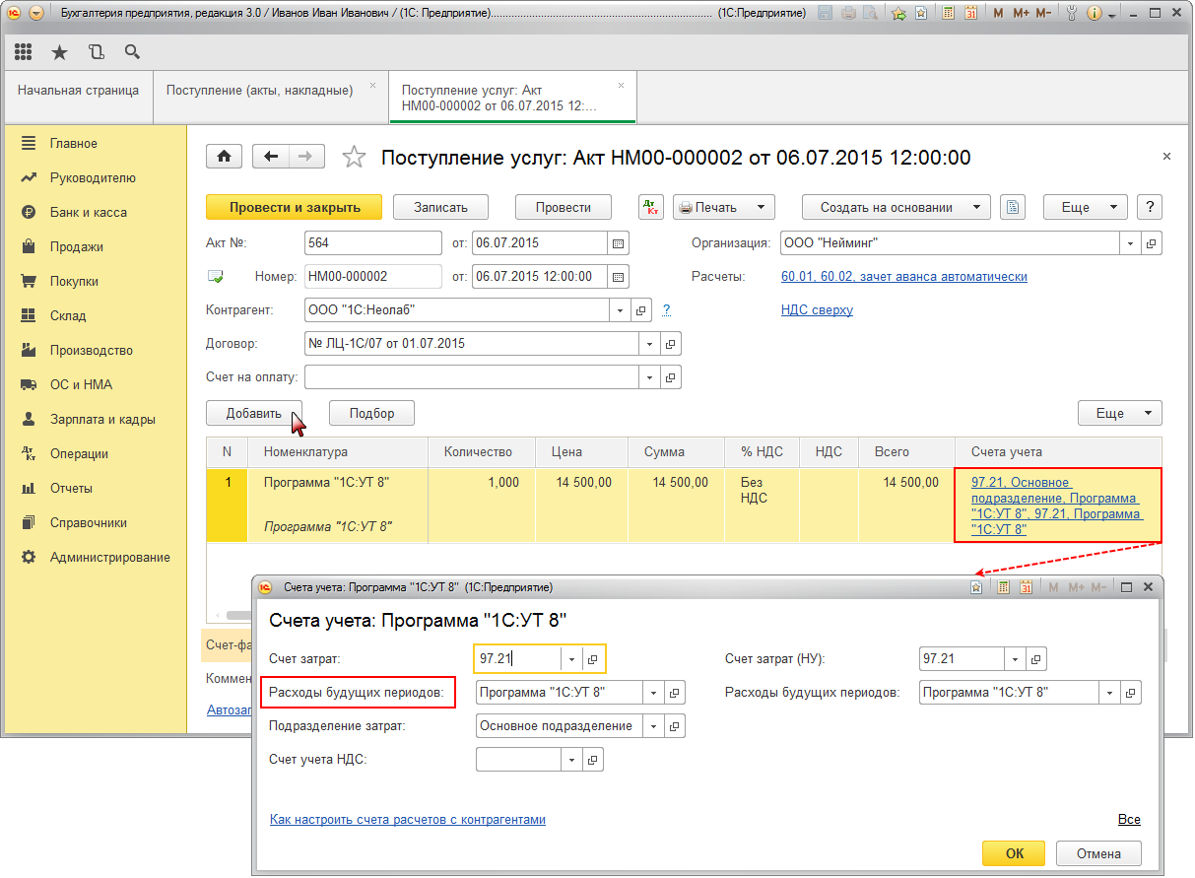
Рис. 9
Обратите внимание, что при заполнении элемента номенклатуры, необходимо выбрать "Услуга" в поле Вид номенклатуры, как показано на рис. 10.
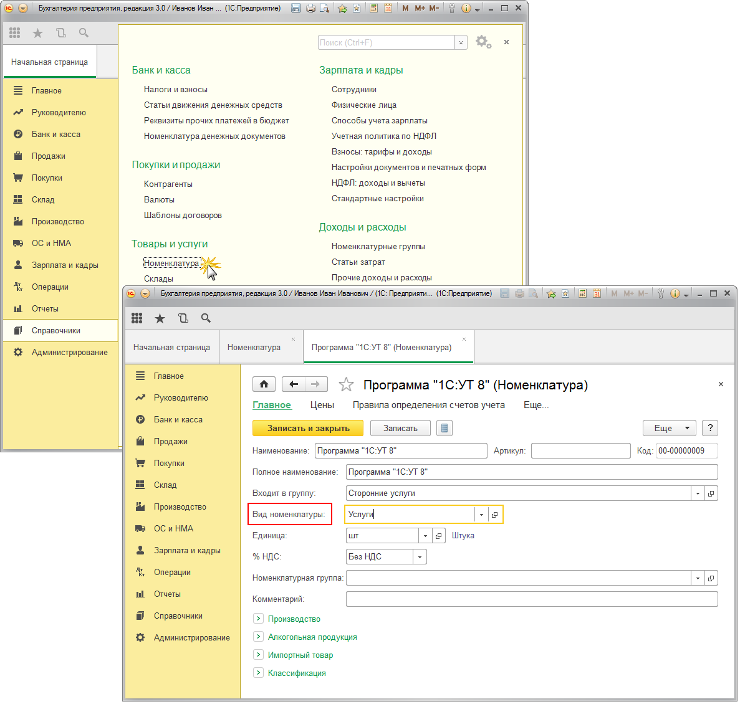
Рис. 10
В документе "Поступление (акт, накладная)", в графе Счета учета (см. рис. 9) необходимо заполнить элемент справочника "Расходы будущих периодов" - "Программа "1С:УТ 8" (рис. 11):
- Создайте новый элемент справочника "Расходы будущих периодов", нажав кнопку Создать (см. рис. 9).
- В поле Вид актива в балансе выберете вид актива, подлежащий списанию в порядке, установленном для списания стоимости активов данного вида.
- В поле Признание расходов выберете способ признания расходов: по месяцам, по календарным дням или в особом порядке.
- Заполните остальные поля, как показано на рис. 11.
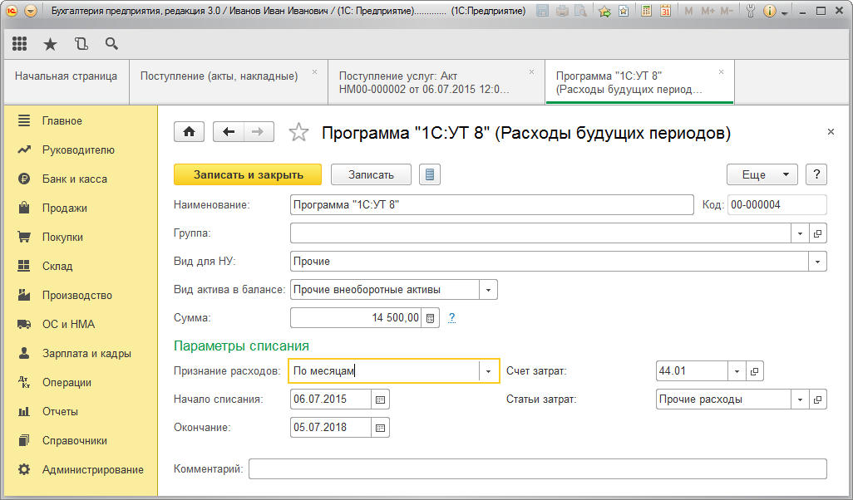
Рис. 11
Результат проведения документа "Поступление (акт, накладная)" (рис. 12):
Для проведения документа нажмите кнопку Провести, для просмотра проводок нажмите кнопку Показать проводки и другие движения документа .
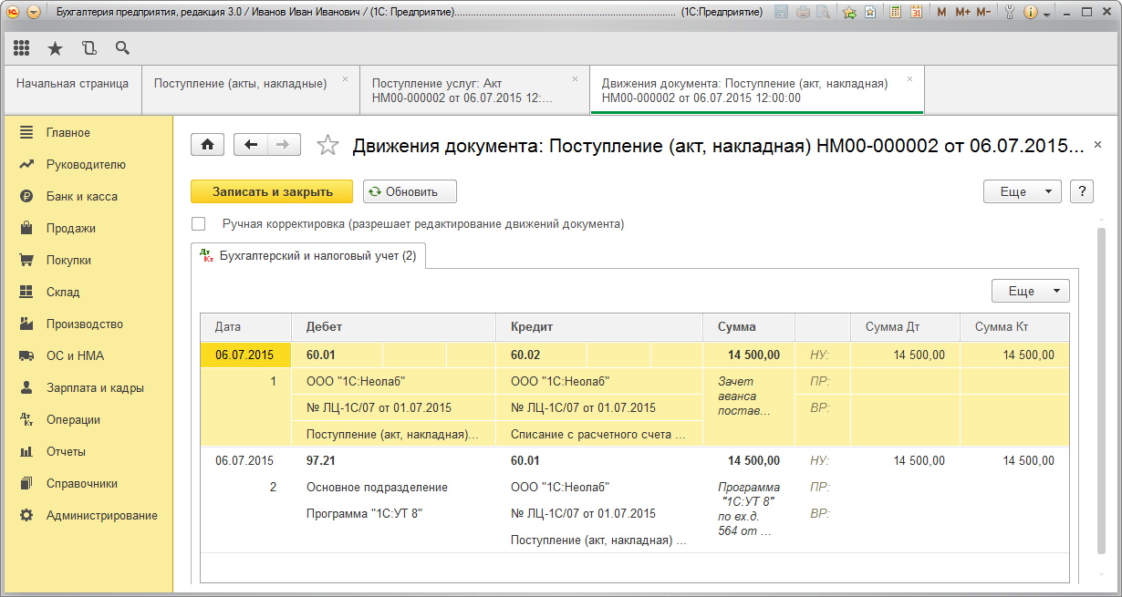
Рис. 12
<<- вернуться к таблице примера

3. Включение части расходов в текущем месяце
Для выполнения операции 3.1 "Включение части расходов в текущем месяце" (см. таблицу примера) необходимо создать документ Регламентная операция с видом операции "Списание расходов будущих периодов". В результате проведения документа будут сформированы соответствующие проводки.
Создание документа "Регламентная операция" (рис. 13):
- Вызовите из меню: Операции - Закрытие периода - Регламентные операции.
- Выберите вид регламентной операции Списание расходов будущих периодов.
- Нажмите кнопку Создать.
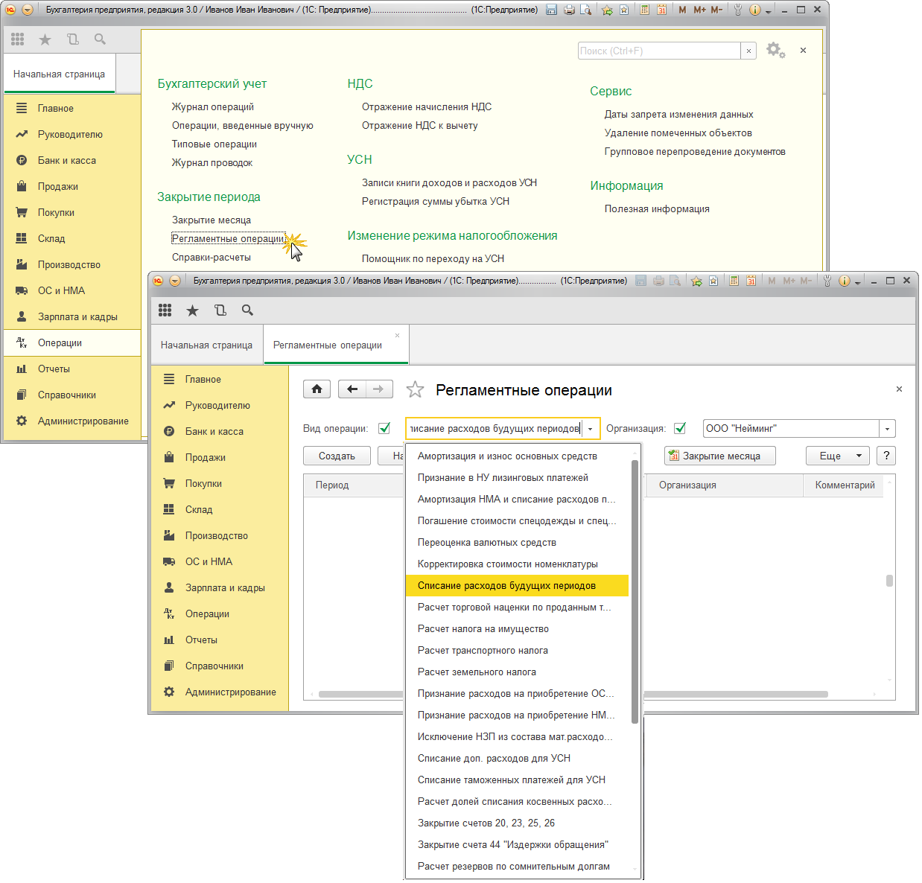
Рис. 13
Заполнение документа "Регламентная операция" с видом операции "Списание расходов будущих периодов" (рис. 14):
- В поле Период установите месяц списания расходов будущих периодов (в нашем примере - Июль 2015).
- Кнопка Выполнить и закрыть.
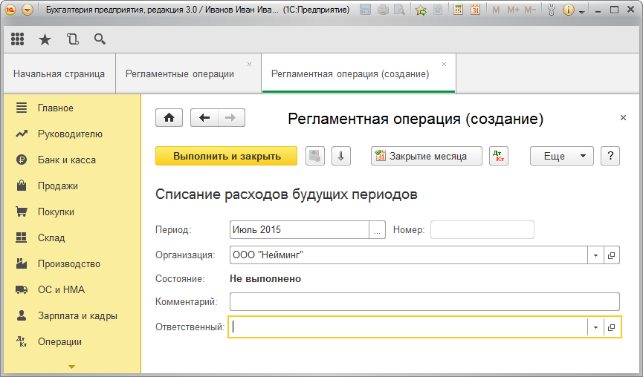
Рис. 14
Результат проведения документа "Регламентная операция" (рис. 15):
Для просмотра проводок откройте документ "Регламентная операция" (рис. 14) и нажмите кнопку Показать проводки и другие движения документа .
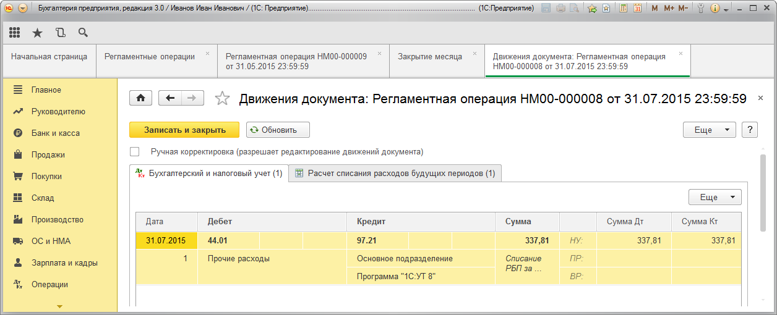
Рис. 15
Для проверки списания суммы расходов будущих периодов в июле 2015 г. можно воспользоваться отчетом Справка-расчет списания расходов будущих периодов.
Для этого выполните следующее (рис. 16):
- Вызов из меню: Операции - Закрытие периода - Справки-расчеты.
- Выберете Списание расходов будущих периодов.
- В поле Период выберите период, за который формируется отчет.
- Нажмите кнопку Сформировать.
О том, как из отчета "Справка-расчет списание расходов будущих периодов" сформировать регистр бухгалтерского учета читайте в статье "Регистры бухгалтерского учета".
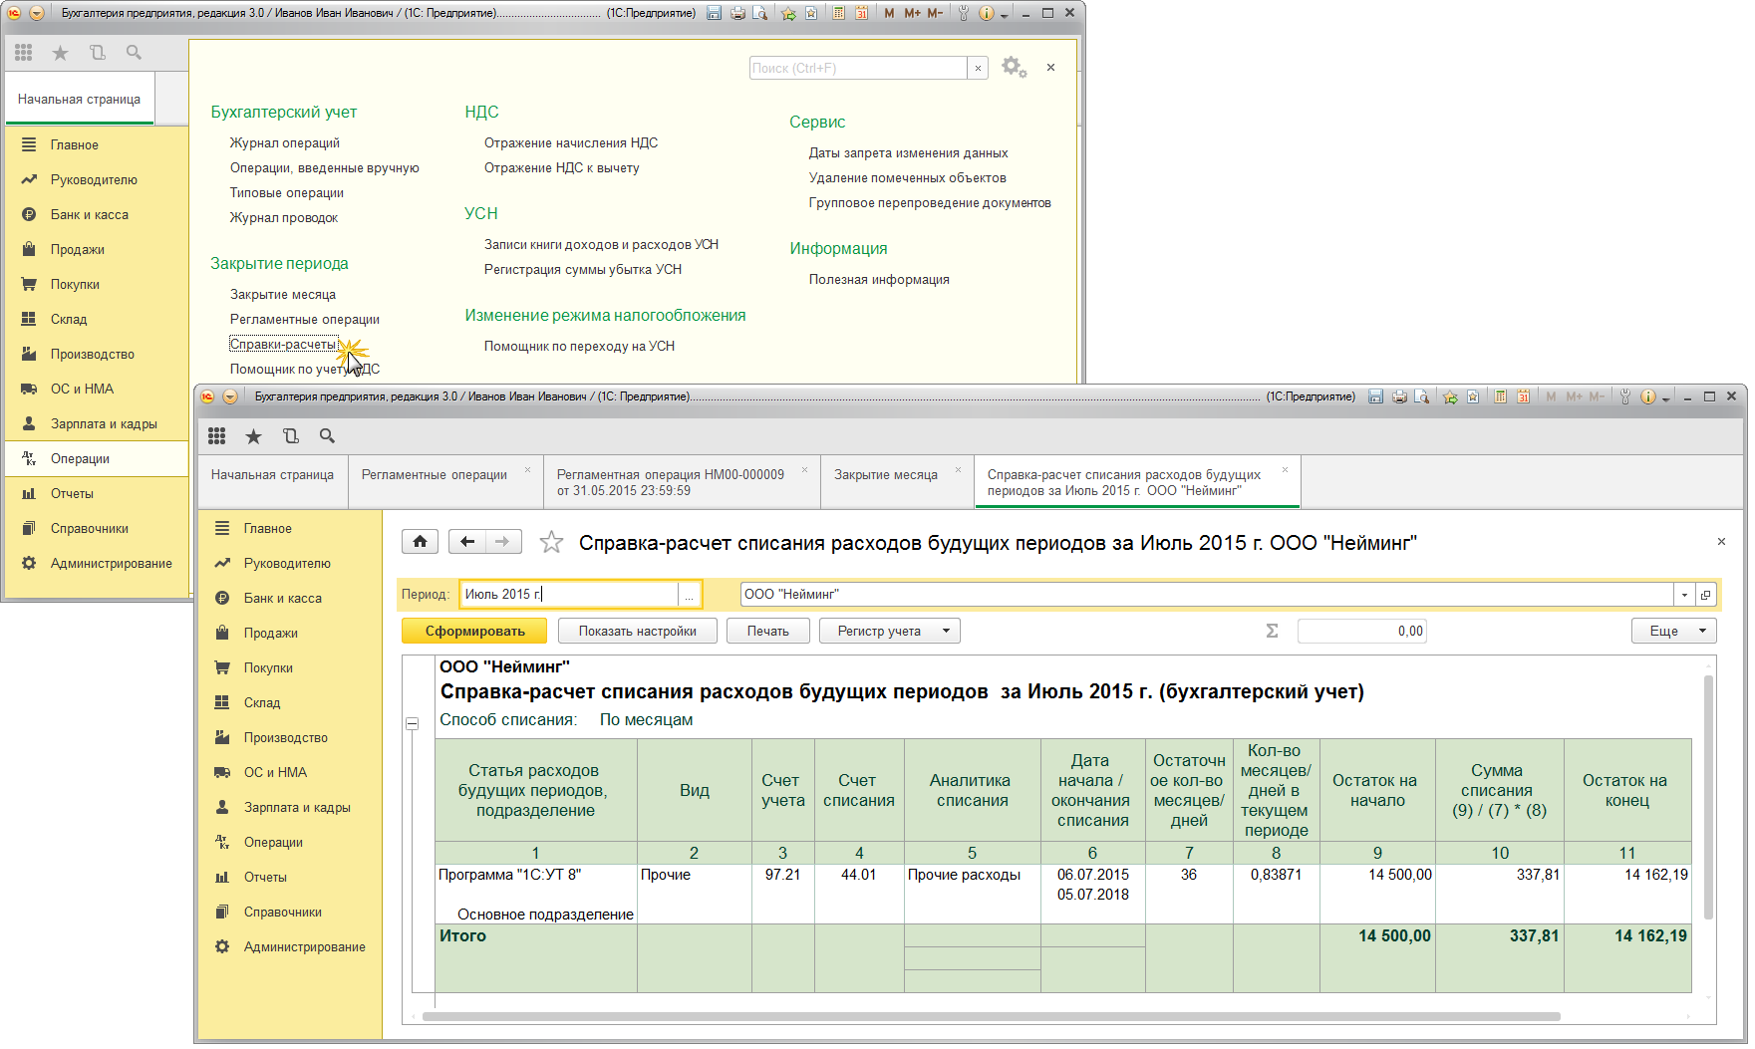
Рис. 16
Проверим сумму списанных расходов:
14 500,00 руб. / 3 / 12 = 402,78 руб. в месяц.
402,78 / 31 = 12,993 руб. в день.
12,993 * 26 = 337,81 руб. в июле 2015 г. Т.к. программа "1С:УТ 8" была принята на учет с 06.07.2015 г., в расчет принимается 26 дней.
Расчет верный, отражение в программе - верно.
<<- вернуться в начало статьи

